Приложение В
Структура сайта

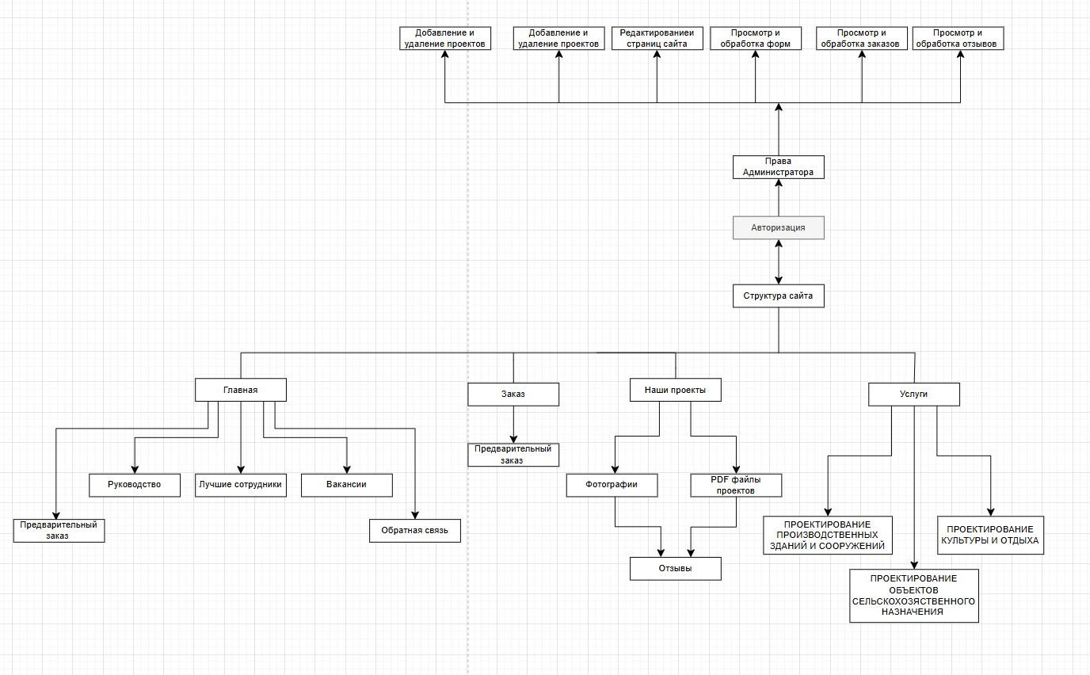
Рисунок П.В.1 – Структура сайта

